# 如何使用SCCI



目录

## 什么是SCCI？

* SCCI操作图
* 如何使用SCCI
* 如何使用 scciconfig.exe
* SCCI 运营

声音芯片通用接口的缩写。

开发该 DLL 的目的是提供一个 API，允许应用程序在不知道兼容硬件（声源接口）的情况下访问声源芯片。

### SCCI操作图

SCCI提供了应用程序和兼容硬件之间的通用API ，因此应用程序可以使用该API连接到音源芯片，而无需感知硬件，您可以访问它。

SCCI対応アプリケーション

SCCI

対応ハードウェア

・SPFM FMの塔

・SPFM Light

・RE:Birth

・C86BOX

・ｃ８６ｃｔｌ（G.I.M.I.C)

另外，如果应用程序使用了SCCI ，则无需更改 应用程序就可以使用SCCI ，因为它与将来发布的硬件兼容，因此可以使用它。

要使用 SCCI，您需要兼容的应用程序和兼容的硬件。

scci.ini 是通过使用 scciconfig.exe 设置连接到 PC 的硬件的信息来创建的。

此外，scci.dll 必须与相应的应用程序存储在同一文件夹中。

目前，支持以下硬件。

・SPFM 调频塔

配备YM2608/YM2151/YM2610(B)的音源模块

・SPFM 光

RE:Birn音源模块迷你音源主板

・回复：诞生

Project RE:birth开发的音源主板和音源模块

・C86BOX

这是一款可以使用honet开发的C总线音源板的硬件。

直接支持scci.dll，仅支持86板。

・吉米克

这是GIMIC项目开发的音源环境。

可以通过使用 c86ctl.dll 从 scci.dll 中使用它。

*可设置的项目因硬件而异。

运行 scciconfig.exe。

*要运行 scciconfig.exe，必须在与 scci.dll 相同的文件夹中执行。

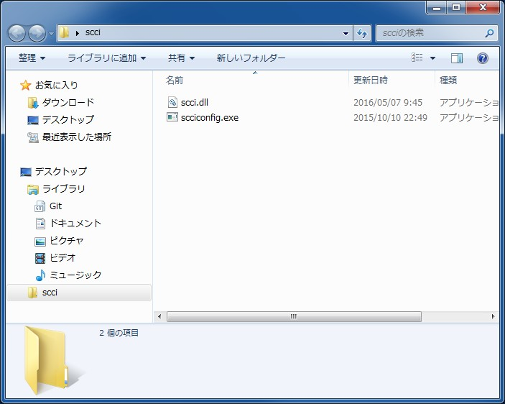

选择硬件（接口）并按设置按钮打开设置屏幕。

*1：打开的设置屏幕因界面而异。

*2：如果scci.ini不存在，则会在首次启动scciconfig.exe时创建。

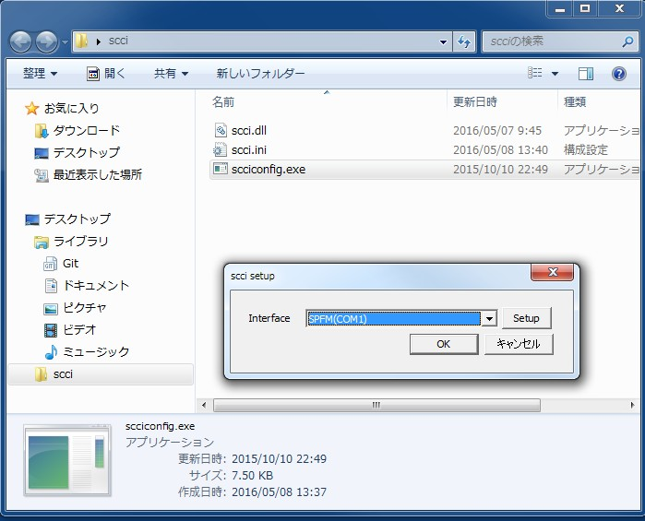

对于 SPFM 调频塔

将显示以下设置屏幕。

设置完成后，请按“确定”按钮，如果不想配置设置，请按“取消”按钮。

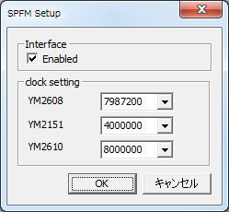

|  |
| --- |
|  |
|  |
|  |

设置项目

接口 ：启用/禁用接口。如果未选中，它将被禁用。

scci.dll 不再使用它。

钟_ _ _ 设置时钟：设置每个音源的时钟。如果您使用套件中包含的振荡器，请使用默认值，或者如果您已对其进行修改，请设置修改后的时钟。

*当连接SPFM调频塔时，此设置屏幕可用。

对于SPFM 光

将显示以下设置屏幕。

设置完成后，请按“确定”按钮，如果不想配置设置，请按“取消”按钮。

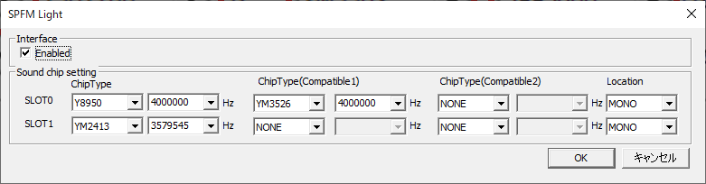

设置项目

接口 ：启用/禁用接口。如果未选中，它将被禁用。

scci.dll不再使用它。

ChipType ：设置插槽中插入的音源模块的芯片和时钟。

*芯片类型（兼容1 / 2 ）设置作为兼容芯片运行时的芯片和时钟。_ _ _ _ _ _ （常用且兼容的设置为默认值。 ）

位置 ：将芯片输出设置为立体声/单声道。

*当连接SPFM Light时，此设置屏幕可用。

|  |  |  |
| --- | --- | --- |
|  |  |  |

设置项目

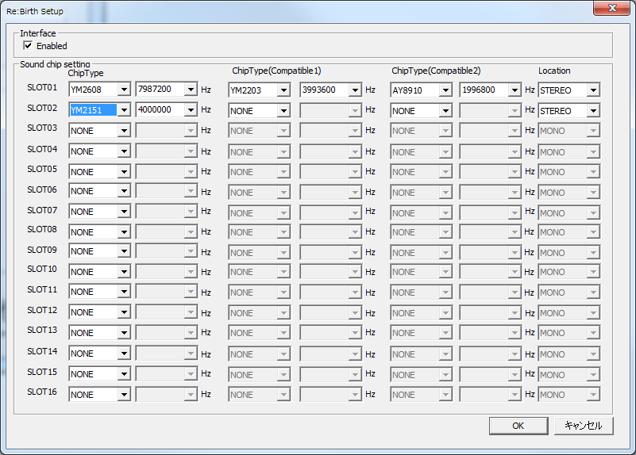

接口 ：启用/禁用接口。如果未选中，它将被禁用。

scci.dll 不再使用它。

ChipType ：设置插槽中插入的音源模块的芯片和时钟。

*ChipType ( Comp a tible1/2 )设置作为兼容芯片运行时的芯片和时钟。 （常用且兼容的设置为默认值。）

位置 ：将芯片输出设置为立体声/单声道。

*当连接RE:birth时，此设置屏幕可用。

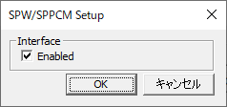

设置项目

接口 ：启用/禁用接口。如果未选中，它将被禁用。

scci.dll不再使用它。

*当连接SPW/SPPCM时，此设置屏幕可用。

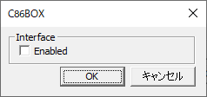

设置项目

接口 ：启用/禁用接口。如果未选中，它将被禁用。

scci.dll不再使用它。

* 1: 当连接C86BOX时，该设置屏幕可用。

* 2： C86BOX自动识别安装的板卡，因此无需音源设置。

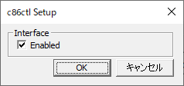

设置项目

接口 ：启用/禁用接口。如果未选中，它将被禁用。

scci.dll不再使用它。

* 1:当c86ctl.dll与scci.dll和scciconfig.exe位于同一目录中时，显示此设置屏幕。

可用的。

* 2： c86ctl自动识别安装的音源，因此无需音源设置。

* 3 ：如果您使用的应用程序支持SCI.DLL和C86CTL.DLL ，请禁用此设置。_ _ _ _ _ _ _ _ _ _ _ _

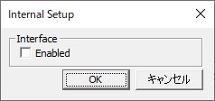

设置项目

接口 ：启用/禁用接口。如果未选中，它将被禁用。

scci.dll不再使用它。

关于此功能

该功能利用PC本身的声音功能来模拟FM音源和SPP CM音源。 FM 声源被识别为YM 2 6 0 8 × 2和YM 2 151 × 2 ，也被识别为SPP CM支持的各种声源。

由于scc i.dll是为了处理真实的芯片环境而开发的，因此该功能是一个附加功能。因此，默认情况下将其设置为禁用。

*即使您设置了延迟，该延迟也不会应用于PC声音功能产生的音源。

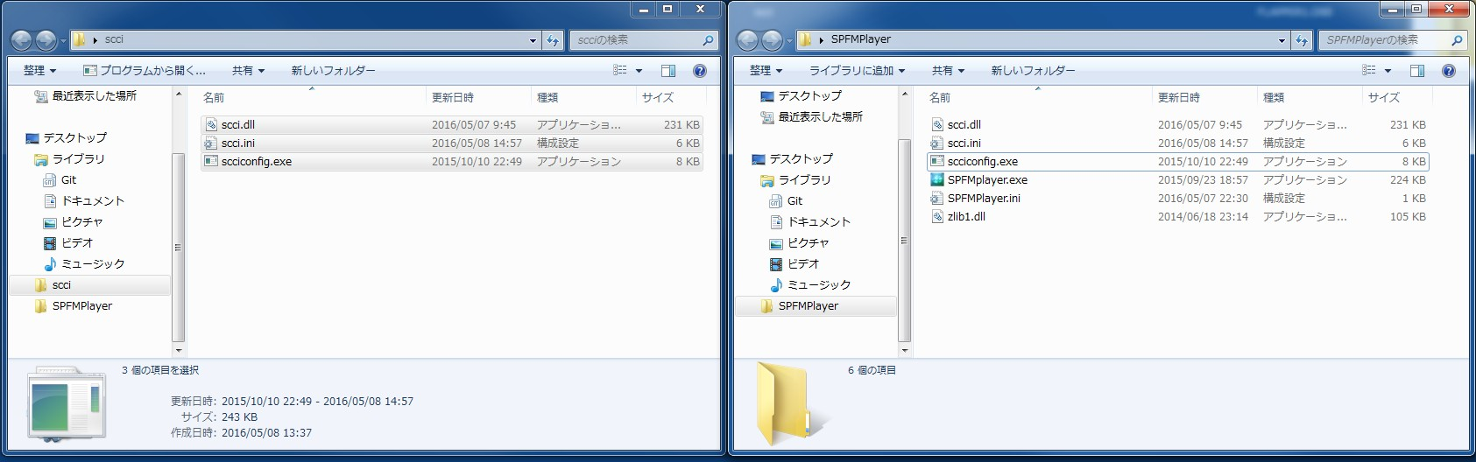

コピー

操作确认

如果启动应用程序后任务托盘中显示该图标，则表示SCCI已启动

启动。如果使用应用程序播放歌曲且声音正常，则模块设置完成。

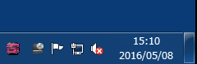

笔记

如果显示SCC I图标且声音不能正常播放，请检查音源设置是否不正确或使用scciconfig重新检查设置。

延迟功能可用于在应用程序运行时延迟应用程序。

电平表功能

以电平表显示各音源各通道的播放状态。

延迟功能

此功能可将声音产生延迟一段设定的时间。

PC上播放PCM时，在声音产生之前会有一个延迟，因此该功能用于延迟音源模块的声音以匹配声音。

如何使用电平表功能（1/2）

右键单击任务托盘图标，然后从出现的菜单中选择“SCCI”。 显示”

点击。

如果未显示电平表，则会显示电平表。

如果显示电平表，它将被隐藏。

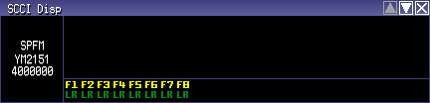

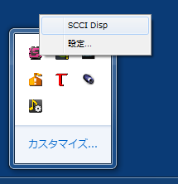

表示／非表示

当电平表最初显示时，仅显示应用程序中使用的声源。如果该声源未在 应用程序中使用，它将显示为Nothing 。

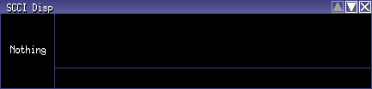

如何使用电平表功能（2/2）

可以通过电平表进行以下操作。

・显示 SCCI 认可的所有声源

・隐藏电平表

显示所有音源

单击 ▽ 按钮，将显示当前识别的所有声源。

单击△按钮仅显示当前使用的音源。



切り替え

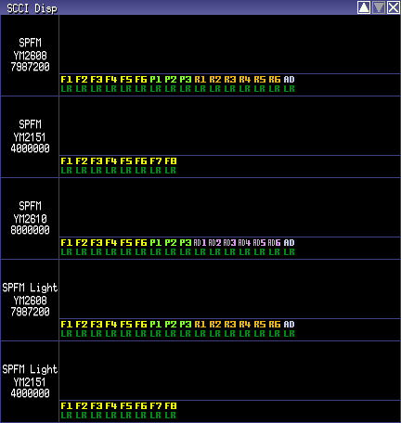

隐藏电平表

您可以通过单击 × 按钮隐藏电平表。



延时功能的使用方法

从出现的菜单中 选择“设置”。

单击后，将显示用于设置延迟时间的对话框屏幕。

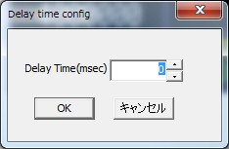

当您设置延迟时间并单击“确定”按钮时，延迟时间将被反映。

延迟时间因PC环境和应用程序实现而异，因此请根据您的环境设置延迟时间。

根据环境，您可以通过在 100ms 至 500ms 范围内更改设置来与 PCM 同步。

我们建议您在进行设置之前检查设置。